臺中市經濟發展局辦理105年性別意識培力課程
說明及照片
活動名稱 | 性別主流化-消除對婦女一切形式歧視公約研習
活動  日期 | 105年6月28日  105年6月24日 | 活動  地點 | 市政文心樓3-8會議室 |  | 參加  人數 | 男：27
 |  |  |  |  |  | 女：45
活動簡介  (300字以內) | 為加強本局同仁對於性別主流化觀念，並期望將性別主流化理念與業務相結合，本局與市府建設局於本（105）年6月24日及28日上午假市府文心樓3-8會議室共同辦理「性別主流化-消除對婦女一切形式歧視公約研習」，邀請弘光科技大學老人福利與事業學系陳教授瑛治主講，共135人參加。
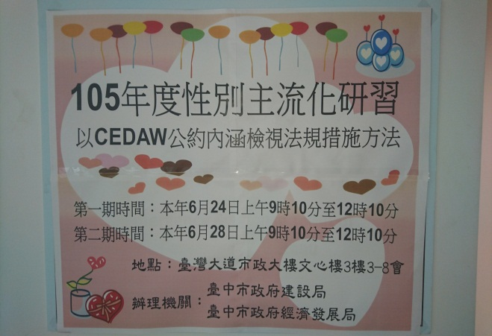  活動照片 |  |  |  | 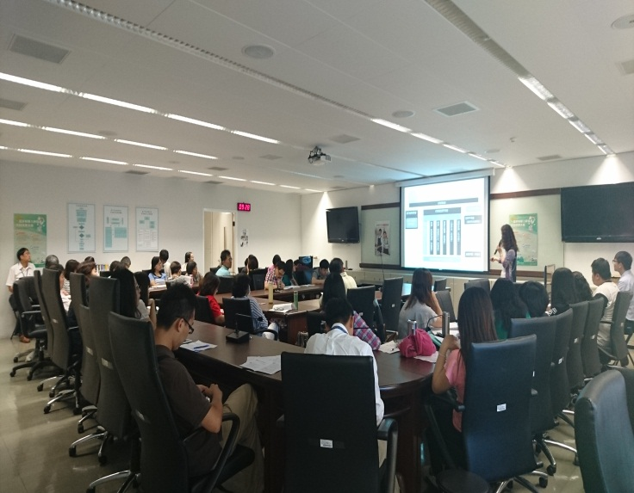
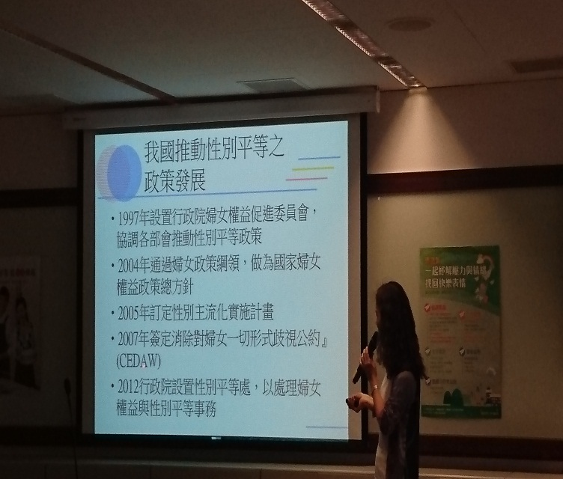 |  |  |  | 